администрация МУНИЦИПАЛЬНОГО ОБРАЗОВАНИЯ
СОСНОВОБОРСКИЙ ГОРОДСКОЙ ОКРУГ ЛЕНИНГРАДСКОЙ ОБЛАСТИ

постановление

от 28/02/2024 № 480

Об утверждении детального плана реализации
муниципальной программы «Развитие информационного
общества в Сосновоборском городском округе на
2014-2030 годы» на 2024 год

В соответствии с Порядком разработки, реализации и оценки эффективности муниципальных программ Сосновоборского городского округа, утвержденным постановлением администрации Сосновоборского городского округа от 20.02.2023 № 453 (с изменениями от 14.11.2023 № 3167, от 29.12.2023 № 3626), решением совета депутатов Сосновоборского городского округа от 13.12.2023 № 166 «О бюджете Сосновоборского городского округа на 2024 год и на плановый период 2025 и 2026 годов», администрация Сосновоборского городского округа п о с т а н о в л я е т :

1. Утвердить детальный план реализации муниципальной программы «Развитие информационного общества в Сосновоборском городском округе на 2014-2030 годы» на 2024 год (Приложение).

2. Настоящее постановление вступает в силу со дня подписания.

3. Контроль исполнения настоящего постановления возложить на заместителя главы администрации по безопасности, правопорядку и организационным вопросам Рахматова А.Ю.

Глава Сосновоборского городского округа М.В. Воронков

исп. В.Ю.Белоусова БО

СОГЛАСОВАНО:

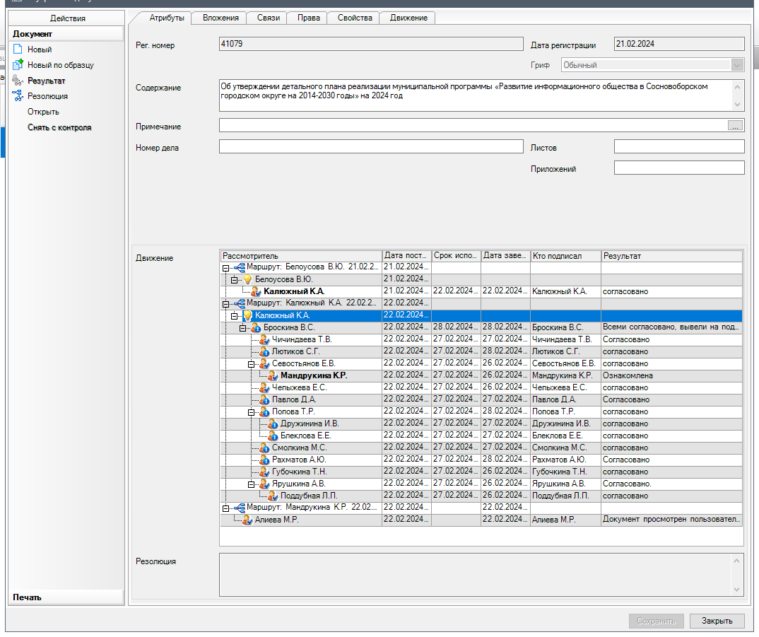

Рассылка:
КФ, ОЭР, ОК,
отдел по связям с общественностью (пресс-центр),
ОИТиЗИ

УТВЕРЖДЕН
постановлением администрации
Сосновоборского городского округа
от 28/02/2024 № 480

(Приложение)

Детальный план реализации муниципальной программы
«Развитие информационного общества в Сосновоборском городском округе на 2014-2030 годы»
на 2024 год

№ п/п | Наименование и тип структурного элемента муниципальной программы | Ответственный за реализацию | Ожидаемый результат реализации мероприятия |  | План финансирования на 2024 год, тыс. руб.
 |  |  | Ед. измерения | Количество | Федеральный бюджет | Областной бюджет | Местный бюджет | Прочие источники | ИТОГО
1 | 2 | 3 | 4 | 5 | 6 | 7 | 8 | 9 | 10
 | «Развитие информационного общества в Сосновоборском городском округе на 2014-2030 годы» | Отдел информационных технологий и защиты информации |  |  |  |  | 19803,68100 |  | 19803,68100
Проектная часть
Реализация проектов не предусмотрена
Процессная часть
 | ИТОГО Процессная часть |  |  |  |  |  | 19803,68100 |  | 19803,68100
1 | Комплекс процессных мероприятий  «Электронный муниципалитет» | Отдел информационных технологий и защиты информации |  |  |  |  | 3644,01000 |  | 3644,01000
1.1 | Мероприятия по приобретению и обслуживанию информационно-аналитических систем | Отдел информационных технологий и защиты информации | % | 100 |  |  | 2682,29000 |  | 2682,29000
1.2 | Мероприятия по развитию технологической инфраструктуры электронного муниципалитета | Отдел информационных технологий и защиты информации | % | 100 |  |  | 961,72000 |  | 961,72000
1.3 | Мероприятия по созданию (внедрению) цифровой платформы вовлечения граждан в решение вопросов городского развития в рамках осуществления мониторинга качества государственных и муниципальных услуг «Активный горожанин» | Отдел информационных технологий и защиты информации | % | 97 |  |  | 0,00000 |  | 0,00000
2 | Комплекс процессных мероприятий  «Власть и общество» | Отдел по связям с общественностью (пресс-центр) |  |  |  |  | 15679,67100 |  | 15679,67100
2.1 | Мероприятия по организации освещения в печатных и электронных СМИ | Отдел по связям с общественностью (пресс-центр) | % | 100 |  |  | 4800,00000 |  | 4800,00000
2.2 | Мероприятия по организации публикаций в федеральных, региональных, областных печатных и электронных СМИ | Отдел по связям с общественностью (пресс-центр) | % | 100 |  |  | 112,00000 |  | 112,00000
2.3 | Мероприятия по расширению информационного пространства и каналов коммуникации органов местного самоуправления | Отдел по связям с общественностью (пресс-центр) | % | 100 |  |  | 1120,00000 |  | 1120,00000
2.4 | Мероприятия по организации выпуска и распространения полиграфической продукции | Отдел по связям с общественностью (пресс-центр) | % | 100 |  |  | 120,00000 |  | 120,00000
2.5 | Субсидии на возмещение выпадающих доходов официального издания (газеты) | Отдел по связям с общественностью (пресс-центр) | % | 100 |  |  | 2000,00000 |  | 2000,00000
2.6 | Мероприятия по обеспечению деятельности подведомственных учреждений в сфере радиовещания | Отдел по связям с общественностью (пресс-центр) | час | Бесперебойное вещание на частоте 103.0 FM МБУ «ТРК «БАЛТИЙСКИЙ БЕРЕГ» 23,5 в сутки |  |  | 7527,67100 |  | 7527,67100
 |  |  |  | Бесперебойное вещание по проводному радио в рамках радиопрограммы «Радио Россия» 96 в год
3 | Комплекс процессных мероприятий "Профессиональная переподготовка и повышение квалификации муниципальных служащих, замещающих должности в отраслевых (функциональных) органах администрации муниципального образования Сосновоборский городской округ ЛО" | Отдел кадров и спецработы |  |  |  |  | 480,00000 |  | 480,00000
3.1 | Мероприятия по организации дополнительного профессионального образования муниципальных служащих | Отдел кадров и спецработы | % | 100 |  |  | 480,00000 |  | 480,00000

